Муниципальное бюджетное общеобразовательное учреждение
Киселёвского городского округа
«Средняя общеобразовательная школа № 30»

Спортивный праздник
2 – 4 классы
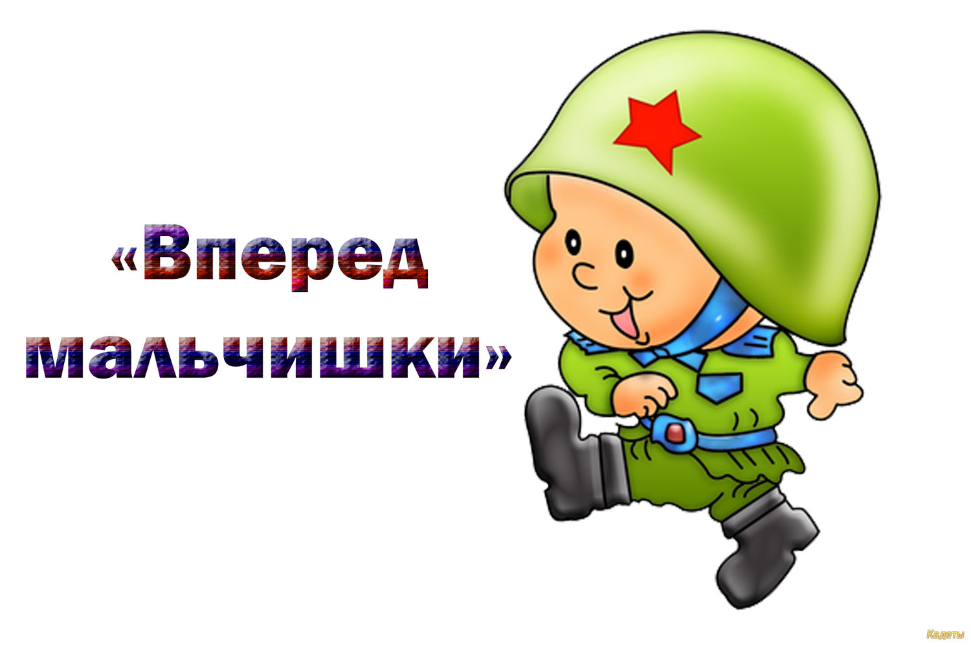 Педагог внеурочной деятельности:
Мукина С.В.

2016г
Цель праздника: Формирование патриотических чувств обучающихся.

Задачи: 1.Развивать интерес к воинской профессии.
2. Воспитывать чувство долга, коллективизма.
3. Развивать физические качества: силу, выносливость, ловкость.

Оборудование и инвентарь: стойки- 2шт.,пакет (конверт)-3шт., скакалки-3шт., противогазы-3шт.. палка-шнур-3шт., обручи-9шт., дротики-15шт., ткань-3шт., пуговицы-3шт., иголка с ниткой-3шт., шапки-3шт.. куртка-3шт., обувь-3 пары, шарф-3шт., рукавицы-3пары, надувные шары-15шт., магнитофон, альбомный лист-зшт., фломастеры-3пачки

ХОД ПРАЗДНИКА
Красочно украшенный спортивный зал. Прямо перед зрителями – девиз праздника – У нас на всех один девиз:
«Не отступать назад
Не зря в народе говорят:
Солдат всегда солдат!»
На стенах рисунки детей на военные темы. Между картинками – воздушные шарики.
Под музыку в зал входят ведущие и две (три) спортивные команды с эмблемами на груди и строятся перед зрителями.
Ведущий:
Добро пожаловать, гости дорогие!
Веселья вам да радости желаем!
Давно мы вас ждем-поджидаем,
Праздник без вас не начинаем.

1ученик: Дата есть особого значения −
Сыновей отважных день рождения.
Весь народ российский в эту дату
Шлет привет матросу и солдату.

2 ученик: День нашей Армии сегодня
Сильней её на свете нет!
Привет защитникам народа,
Российской Армии - привет!

Ведущий:
Сегодня мы рады приветствовать мальчиков на нашем спортивном празднике. Разрешите представить вам наши команды.
(Звучат название команд и девизы. В каждой команде по 5 мальчиков).

3 ученик: По плечу победа смелым,
Ждёт того большой успех,
Кто, не дрогнув, если нужно,
Вступит в бой один за всех.

Ведущий:
Пусть жюри весь ход сраженья,
Без промашки проследит.
Кто окажется дружнее,
Тот, друзья, и победит!
(Представление жюри праздника).

Конкурсы:
Ведущий:
Ну, команды, смелые,
Дружные, умелые,
На площадку выходите,
Силу, ловкость покажите.

За каждый выигранный конкурс команда-победитель получает 3 бала, за второе место-2 бала и за третье- 1 бал.

1.Доставь пакет-донесение.
Конкурс проводится в виде эстафеты, последний получает пакет, передаёт его капитану. Тот бежит и относит его в штаб (жюри).

2.Сороконожка.
Участники команды выстраиваются в колонну по одному, взявшись одной рукой за длинную скакалку. По сигналу команда начинает движение вперёд, пролезая змейкой через обручи, которые держат вертикально в руках девочки, стоя боком к направлению движения. Не опуская скакалку из рук, добежав таким образом до стойки, участники огибают её и возвращаются назад тем же способом. Секундомер останавливают в момент пересечения финишной линии последним участником.
3. Метко в цель.
Перед участниками команды находится цель (между стойками натянута лента, на которую крепятся 15 надувных шаров). По сигналу первые номера команд бегут до линии, где лежат дротики и метают их в шары. За каждое попадание команде присуждается дополнительный бал. Выигрывает команда, первой закончившая эстафету.

Слово предоставляется жюри. Номер художественной самодеятельности болельщиков команд.

4.На солнечной поляночке.
Одновременно участвует вся команда: 1 участник команды - пришивает пуговицу, 2-3 участники рисуют праздничную открытку, 4-5 участники на листе пишут воинские звания. На задание даётся 2 мин.
Выигрывает команда первой закончившая задание. По усмотрению жюри за воинские звания добавляются дополнительные балы.

Пока участники команд заняты делом ведущий проводит конкурс среди болельщиков.
-Он гудит и чертит мелом на бумаге голубой. Он рисует белым-белым. Сам рисует, сам поёт. Что же это? (Самолёт).
-По волнам плывёт отважно, не сбавляя ход. Лишь гудит машина важно. Что такое? (Пароход).
-Тучек нет на горизонте, но раскрылся в небе зонтик. Через несколько минут опустился…(парашют).
-Под ногой железный кит. Днем и ночью кит не спит. Днем и ночью под водой охраняет он покой. (Подводная лодка).
-Когда он нужен его выбрасывают. А когда не нужен, поднимают. (Якорь).
-Перевернутый котелок человека защитить помог. (Каска).
-Заворчу, зажурчу, в небеса улечу. (Вертолет).
-Своих глаз нет, а врага видеть помогает. (Бинокль).
-На ремне сверкает пряжка, и видна издалека полосатая рубашка. Называется…(тельняшка).
-А матросская фуражка не имеет козырька. Назывантся фуражка (бескозыркой) моряка.

5. Газовая атака.
Перед участниками команд на подставках лежат разобранные противогазы. По команде судьи первый участник собирает противогаз, надевает его и бежит до стойки, огибает её и возвращается обратно. Снимает противогаз, разбирает его, и кладёт на подставку. Последующие участники команды проделывают тоже самое с противогазом. Выигрывает команда первой закончившая эстафету. (Предварительно проверить состояние клапана коробки).

6. Телеграфисты.
Перед участниками команды в 10 м лежит телеграфный кабель( на палку привязан шнур одинаковой длины для всех команд). По сигналу судьи первый участник команды бежит до кабеля, разматывет его, бежит до стойки, огибает её и возвращается к команде. Второй участник команды бежит до кабеля, сматывает его, бежит до стойки, огибает её и возвращается назад. Следующий участник команды разматывает телеграфный кабель и т. д.
Выигрывает команда, закончившая эстафету первой и не нарушившая правила.

Слово предоставляется жюри. Номер художественной самодеятельности болельщиков команд.

7. Переноска «раненых».
Из обруча и 2-х гимнастических палок делаются «носилки». Два сильных участника команды встают – один впереди, другой сзади и «переносят» раненых на другой конец площадки. Выигрывает команда первой закончившая конкурс.

8.Собери братишку на улицу.
Перед участниками команд в 10 м располагаются «младшие братишки» Рядом на стульях находится одежда. По сигналу судьи первые номера команды бегут к брату, одевают ему ботинки, возвращаются к команде, передают эстафету. Следующий участник бежит и одевает на брата куртку, возвращается, передает эстафету. Третий участник бежит, надевает на брата шапку, четвертый одевает рукавицы, а пятый участник команды завязывает шарф. Выигрывает команда первой одевшая брата и не нарушившая последовательность одевания брата.

Слово предоставляется жюри.

4 ученик: Российский воин бережёт
Родной страны покой и славу.
Он на посту – и наш народ
Гордится Армией по праву!

Ведущий. Дорогие друзья! Вот и закончился наш праздник, посвященный Дню защитника Отечества. Слово для награждения предоставляется председателю жюри воину-интернационалисту Хойлову Вячеславу Викторовичу. Вручение Грамот и сладких призов.

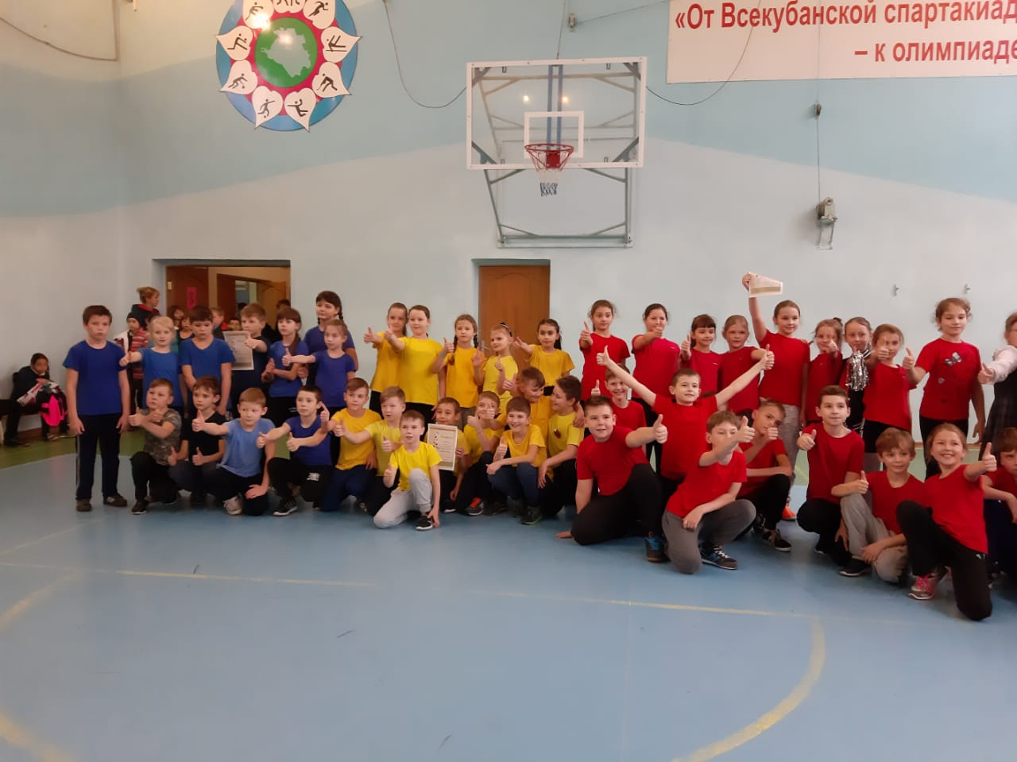

Приложение №1

1.На ремне сверкает пряжка
И блестит издалека.
Полосатая рубашка называется тельняшка.
2.Хмуро в море − океане
Пляшут волны там и тут.
Корабли идут в тумане,
Нашу землю стерегут.
3.На ветвях заснули птицы,
Звезды в небе не горят.
Притаился у границы
Пограничников отряд.
4.Пограничники не дремлют
У родного рубежа:
Наше море, нашу землю
Наше небо сторожат!
5.Да здравствуют артиллеристы −
Защитники нашей землей.
Подносчики наших снарядов,
Наводчики, бьющие в цель!
6.Встречают юности рассвет
Под сенью крыльев и ракет
И охраняют высоту
Те, кто сегодня на посту.

Приложение № 2

Воинские звания

Рядовой
Ефрейтор
Младший сержант
Сержант
Старший сержант
Старшина
Младший прапорщик
Прапорщик
Старший прапорщик
Младший лейтенант
Лейтенант
Старший лейтенант
Капитан
Майор
Подполковник
Полковник
Генерал-майор
Генерал-подполковник
Генерал-лейтенант
Генерал Армии
Маршал
Генералиссимус
Матрос
Старшина 1 статьи
Старшина 2 статьи
Мичман
Капитан 1 ранга
Капитан 2 ранга
Капитан 3 ранга
Капитан-лейтенант
Адмирал
Род войск

Десант (ВДВ), пограничные войска (ПВ), танковые войска, артиллерия (зенитчики), лётчики, пехота, ВМФ , ВВС (военно-воздушные силы), внутренние войска.

Приложение № 3

